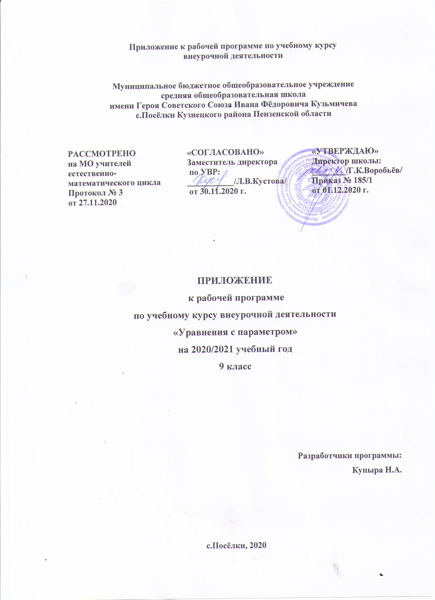

1. РЕЗУЛЬТАТЫ ОСВОЕНИЯ КУРСА ВНЕУРОЧНОЙ ДЕЯТЕЛЬНОСТИ

Результаты освоения курса внеурочной деятельности | Изменения, внесённые в программу
Личностные | Приобрести и реализовать: ответственность, инициативность, находчивость, активность при решении математических задач, трудолюбие, усидчивость, заинтересованность, любознательность, стремление к самостоятельности в поисках дополнительных источников информации, критичность мышления.
Метапредметные | Владеть геометрическим языком, формирование систематических знаний о плоских фигурах и их свойствах, использование геометрических понятий и теорем.  Оперировать на базовом уровне понятиями геометрических фигур, применять для решения задач геометрические факты в том числе предполагающих несколько шагов решения
Предметные | Владеть символьным языком алгебры.  Выполнять несложные преобразования дробно-линейных выражений, использовать формулы сокращённого умножения.
Предметные | Владеть системой функциональных понятий, развитие умения использовать функционально-графические представления.  Строить график линейной функции.
Предметные | Развить представлений о числе и числовых системах от натуральных до действительных чисел.  Знать свойства чисел и арифметических действий.

2. СОДЕРЖАНИЕ КУРСА ВНЕУРОЧНОЙ ДЕЯТЕЛЬНОСТИ
С УКАЗАНИЕМ ФОРМ ОРГАНИЗАЦИИ И ВИДОВ ДЕЯТЕЛЬНОСТИ
Раздел | Тема | Изменения
Действительные числа. | Представлений о числе и числовых системах от натуральных до действительных чисел. Свойства чисел и арифметических действий. | Множество действительных чисел. Сравнение рациональных чисел. Действия с действительными числами.
Решение дробно рациональных уравнений графически. | Функционально-графические представления. Построение график линейной функции | Свойства и график линейной функции. Угловой коэффициент прямой. Расположение графика линейной функции в зависимости от ее углового коэффициента и свободного члена. Нахождение коэффициентов линейной функции по заданным условиям: прохождение прямой через две точки с заданными координатами, прохождение прямой через данную точку и параллельной данной прямой.
Решение дробно рациональных уравнений. | Несложные преобразования дробно-линейных выражений, использовать формулы сокращённого умножения | Одночлен, многочлен. Действия с одночленами и многочленами (сложение, вычитание, умножение). Формулы сокращенного умножения: разность квадратов, квадрат суммы и разности. Разложение многочлена на множители: вынесение общего множителя за скобки, группировка, применение формул сокращенного умножения. Квадратный трехчлен, разложение квадратного трехчлена на множители.
Геометрические сведения. | Плоские фигуры и их свойства, использование геометрических понятий и теорем | Многоугольник, его элементы и его свойства. Распознавание некоторых многоугольников. Выпуклые и невыпуклые многоугольники. Правильные многоугольники.  Треугольники. Высота, медиана, биссектриса, средняя линия треугольника. Равнобедренный треугольник, его свойства и признаки. Равносторонний треугольник. Прямоугольный, остроугольный, тупоугольный треугольники. Внешние углы треугольника. Неравенство треугольника.  Четырехугольники. Параллелограмм, ромб, прямоугольник, квадрат, трапеция, равнобедренная трапеция. Свойства и признаки параллелограмма, ромба, прямоугольника, квадрата.

3. ТЕМАТИЧЕСКОЕ ПЛАНИРОВАНИЕ
Раздел | Тема занятия | Кол-во часов | Изменения
Действительные числа. | Представлений о числе и числовых системах от натуральных до действительных чисел. Свойства чисел и арифметических действий | 1 | Множество действительных чисел. Действия с действительными числами.
Решение дробно рациональных уравнений графически. | Функционально-графические представления. Построение график линейной функции | 2 | Свойства и график линейной функции. Угловой коэффициент прямой. Расположение графика линейной функции в зависимости от ее углового коэффициента и свободного члена.
Решение дробно рациональных уравнений. | Несложные преобразования дробно-линейных выражений, использовать формулы сокращённого умножения | 1 | Одночлен, многочлен. Действия с одночленами и многочленами (сложение, вычитание, умножение). Формулы сокращенного умножения: разность квадратов, квадрат суммы и разности. Разложение многочлена на множители: вынесение общего множителя за скобки.
Геометрические сведения. | Плоские фигуры и их свойства, использование геометрических понятий и теорем | 2 | Многоугольник, его элементы и его свойства. Распознавание некоторых многоугольников. Правильные многоугольники.  Треугольники. Высота, медиана, биссектриса, средняя линия треугольника. Равнобедренный треугольник, его свойства и признаки. Равносторонний треугольник. Прямоугольный, остроугольный, тупоугольный треугольники. Внешние углы треугольника. Неравенство треугольника.  Четырехугольники. Параллелограмм, ромб, прямоугольник, квадрат, трапеция, равнобедренная трапеция. Свойства и признаки параллелограмма, ромба, прямоугольника, квадрата.

